Catalogue Jeux Géants
Ce catalogue est mis à disposition du public et des collectivités, pour faciliter la sélection des jeux pour vos évènements ludiques et vos manifestations.
Tous ces jeux sont empruntables par tous les adhérents, à l’unité ou en formule. La durée est de une à 3 semaines selon la formule, le calendrier et la disponibilité du jeu.
Les animations ludiques que nous proposons sont composées de la plupart de ces jeux.
Ce catalogue est mis à jour régulièrement.
Chaque jeu est référencé, l’âge, le nombre de joueurs et le but du jeu est noté pour vous guider.
Ces références servent à consulter le fichier informatique pour connaître les disponibilités et enregistrer les réservations.
Si vous avez des questions ou si vous souhaitez des conseils sur les jeux ou les forfaits, n’hésitez pas à demander au personnel de la ludothèque ou par l’intermédiaire du Blog.

JEUX MALLES ANNIVERSAIRES
LA COURSE à L’ŒUF 1088/ 1 à 2 joueurs, à partir de 3 ans
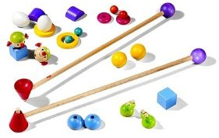
But du jeu : Réussir à faire passer de l’autre côté du parcours l’objet qu’on place dans/ ou sur la baguette, avant son adversaire.

MINI JEU DE QUILLES 1935/2499 1à…joueurs, à partir de 4 ans
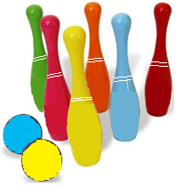
But du jeu : Faire tomber les quilles à l’aide des boules.
Matériel en bois.

CHAMBOULE TOUT 1656 / 2452/ 2453 1 à … joueurs, à partir de 3 ans
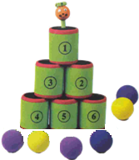
But du jeu : Faire tomber les 6 boîtes à l’aide des petites balles.
Matériel en mousse.

ARBRE À JOUER 1482 1 à 4 joueurs, à partir de 6 ans
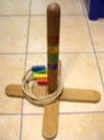
But du jeu : Lancer les anneaux sur l’arbre à jouer, (le bâton de bois). Chaque couleur correspond à un nombre de points.

JEU D’AGILITÉ BILLE 1763/2350/2484 1 joueurs, à partir de 6 ans
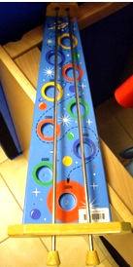
But du jeu : Obtenir le maximum de point en faisant rouler le plus loin possible la bille sur les tiges métalliques. La bille est placée en haut du parcours, et se déplace en ouvrant et/ou en fermant les tiges.

BOUTEILLE INFERNALE 1663/2180/2320 2 à … joueurs à partir de 8 ans
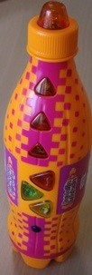
On place la bouteille au centre de la table, on déclenche le mécanisme, et on la fait tourner sur elle-même. Lorsqu'elle s'arrête, elle désigne quel joueur devra se soumettre au gage indiqué par un bouton lumineux : soit embrasser, soit répondre avec sincérité à une question, soit faire une action un peu délirante.
Le classique jeu de la vérité adapté en gadget clignotant.

FORT BOYARD 1980/ 2979 2 joueurs, à partir de 6 ans
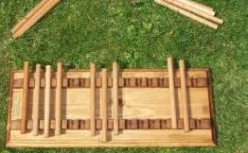
But du jeu : Faire prendre le dernier bâton à son adversaire ! Chacun son tour les joueurs prennent 1, 2 ou 3 bâtons qu’il retire du jeu.

PARCOURS DE BILLES 487 1 à … joueurs, à partir de 4 ans 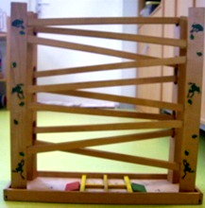
But du jeu : Faire descendre les billes dans l’un des espaces pour marquer des points !

BALLES DE JONGLAGE 414 1 joueur, à partir de 7 ans
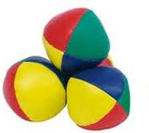
Entraînez vous avec 2 balles,
puis 3… et n'hésitez pas à aller sur le web pour trouver des conseils de jonglage !
DIABOLO 505 / 399 / 430/ 2327 1 joueur, à partir de 7 ans
Matériel : 1 diabolo, et 1 fils relié à deux baguettes.
Apprenez à maîtriser l’art du diabolo !

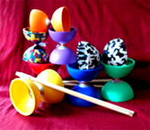

ASSIETTES CHINOISES 412 1 joueur, à partir de 7 ans
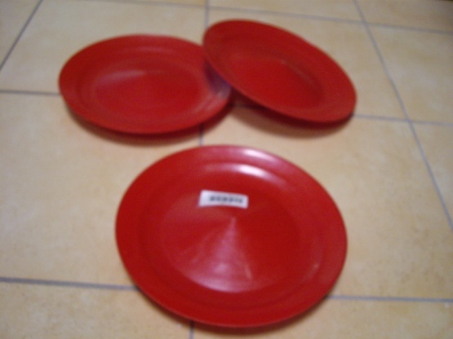
Matériel : 3 assiettes, 3 baguettes
Faire tourner l’assiette en équilibre sur sa baguette
Apprenez à maîtriser l’art des assiettes chinoises, en commençant par 1, puis 2, puis 3 !

BÂTON DU DIABLE 425/426 1 joueur, à partir de 7 ans
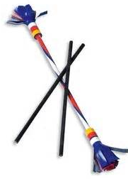
But du jeu : maintenir en l'air un bâton avec l'aide de 2 autres bâtons ...

MIKADO GÉANT 513/ 2262* 2 à 6 joueurs, à partir de 6 ans
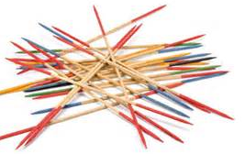
But du jeu : Récupérer les bâtons un par un sans faire bouger les autres.
Puis additionner les points selon leur couleur

KICKER FLIPPER 458/ 2523 2 joueurs, à partir de 4 ans
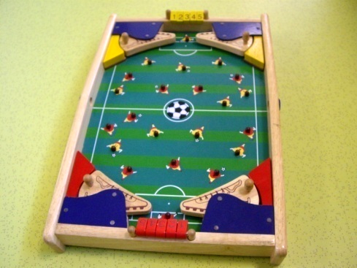
But du jeu : Faire circuler la bille en acier à l’aide des lanceurs à ressorts et marquer le plus de but possible

MACHINE À BULLES 1766 1 à … joueurs, à partir de 4 ans
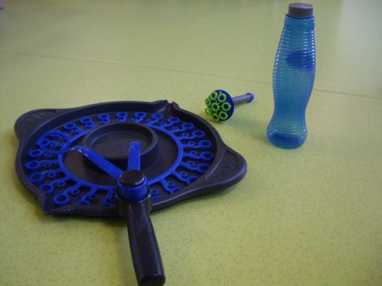
Une grosse machine pour faire des grandes bulles !

BOULODROME 1045 1 joueur et +, à partir de 8 ans
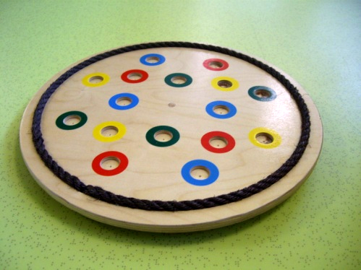
Un plateau, 16 boules en bois de couleurs
But du jeu : Faire rouler les boules et les rentrer dans les trous de leurs couleurs. Attention, ne pas faire ressortir celles qui sont déjà rangées !

BOWLING ESPACE 1459 1 joueur, à partir de 6 ans
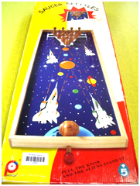
But du jeu : Comme un vrai bowling, faire tomber les quilles mais en lançant une toupie
Pratique, un élastique pour relever les quilles,

CHAMBOUL’TOUT CLOWN 475 2 à … joueurs, à partir de 6 ans
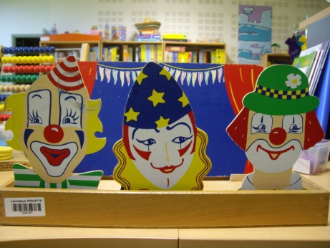
But du jeu : faire tomber les trois clowns avec les boules en mousse (ou une arbalète)

GOLFY PARCOURS DE BILLES 1605 2 à 4 joueurs, à partir de 6 ans
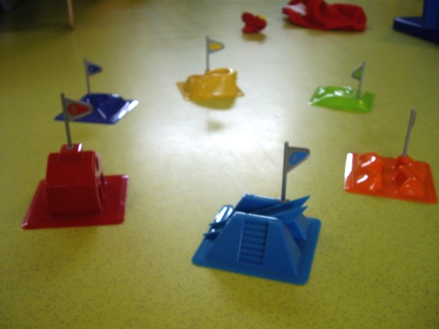
But du jeu : Réussir à faire passer les billes dans le parcours de golf.

FLÉCHETTES AIMANTES 1491 2 à …joueurs à partir de 6 ans
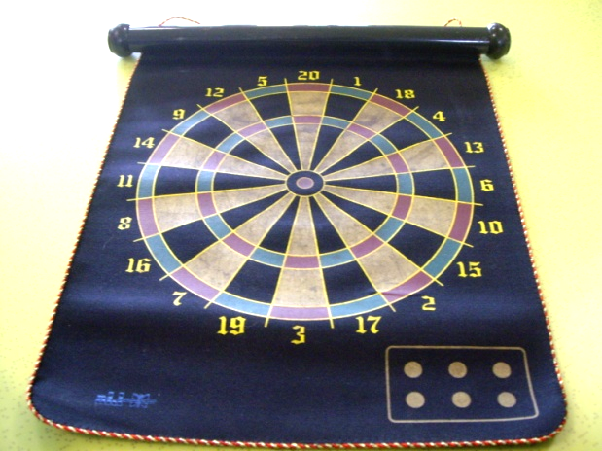
Cible recto-verso.
But du jeu : Lancer ses fléchettes aimantées sur la cible. Plusieurs règles possible, selon le coté choisi.

PÉDALO GO 783 1 joueur, à partir de 6 ans
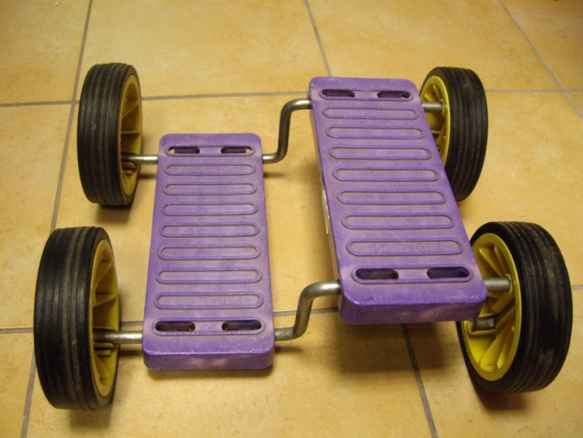
Avancer en donnant une impulsion sur le pied posé sur la marche du haut, et ainsi de suite.
Vous aurez l’impression de pédaler.
Pour les débutants, prévoir un casque.

TWISTER 296 / 1719 / 1493* 2 à 5 joueurs, à partir de 6 ans
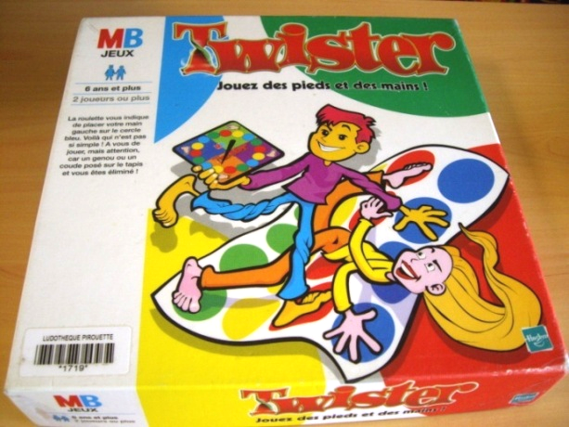
But du jeu : être le dernier à ne pas tomber. A chaque tour, vous devez bouger une main ou un pied sur les ronds de couleur du tapis. La flèche sur le cadran l’indique et l’impose

LA DANSE DES ŒUFS 1795 / 2072 2 à 4 joueurs, à partir de 5 ans
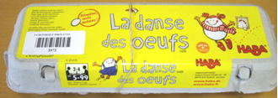
But du jeu : Obtenir le plus d’œufs possible en gagnant les défis que proposera le dé.

BARIL KAPLA 1 à … joueurs, à partir de 4 ans
968 / 969 / 970 / 971 / 972 / 973
Jeu de construction qui évolue selon l’âge et la créativité du joueur. Grâce à ces planchettes de bois, on peut réaliser diverses structures : routes, maisons, ponts, animaux………. et devenir un grand architecte.
*

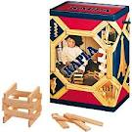

PISCINE À BALLES 2448 1 ou 2 joueurs, à partir de 2 ans

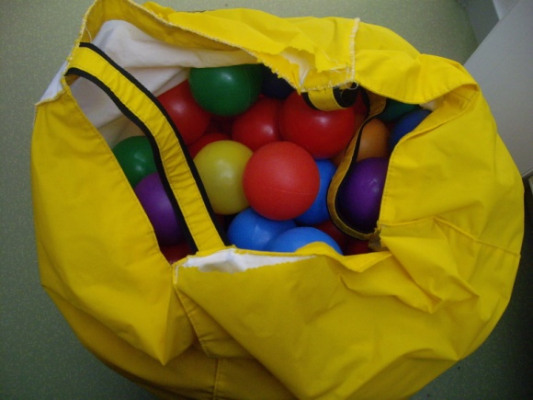
Des balles en plastique que l’on met à l’intérieur d’un gros coquillage pour nager sans se mouiller !

BAMBOLÉO 737 / 1113 1 à … joueurs, à partir de 7 ans
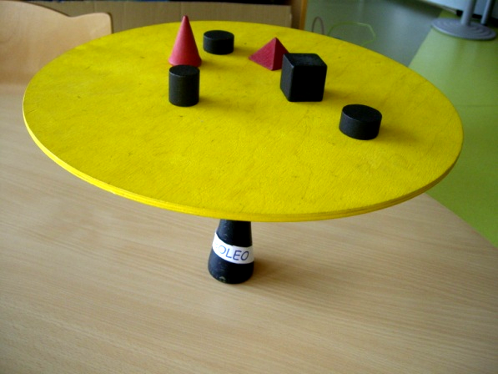
But du jeu : Mettre et retirer les pièces du Bamboléo sans faire tomber toute la structure.

TAPIS BOOGIE 218 2 à 6 joueurs, à partir de 4 ans

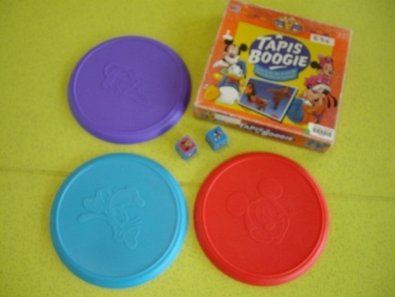
But du jeu : Un Twister pour les plus jeunes. Il faut lancer les dés et se placer sur les tapis correspondants.

CHEESE WIZ 471 1 à 2 joueurs, à partir de 6 ans
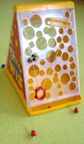
But du jeu : Amener sa bille en haut de la structure avant son adversaire. Il faut tirer sur les deux ficelles et éviter les trous.
Si la bille tombe : on recommence !

CASTELET MARIONNETTES 303 1 à …joueurs, à partir de 5 ans
+ MARIONNETTES 1451
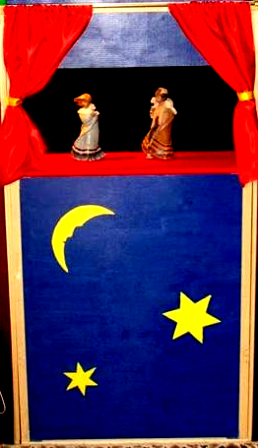
En utilisant les marionnettes, laissez aller votre imagination et créer vos propres histoires !

ARC ET FLÈCHES 2129 /2130 /2131* 1 à … joueurs, à partir de 5 ans
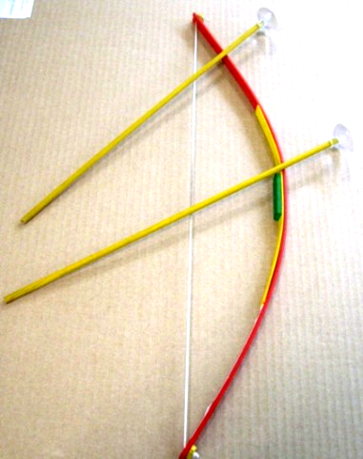
But du jeu : Atteindre le centre d’une cible à l’aide des flèches à embout de caoutchouc.
Peut également s’utiliser avec un chamboule tout.

CHEVAL À ROULETTES 3 / 2165 1 joueur, à partir de 3 ans
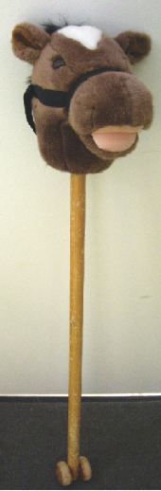
Dagobert le Bâton-Cheval à roulettes pour permettre aux enfants de s’imaginer sur un vrai cheval !

TUNNEL 120 / 2566 1 à 2 joueurs, à partir de 2 ans
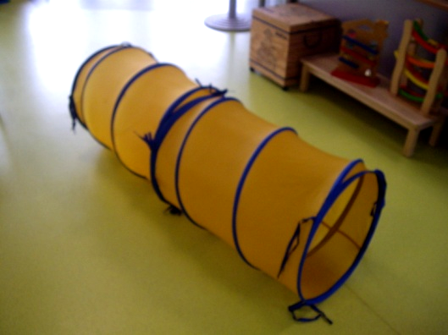
Rentrer et ramper d’un côté comme de l’autre : passer dans le tunnel c’est chouette !

PÊCHE À LA LIGNE 1488/2407/2938/2593 1 à …joueurs, à partir de 3 ans

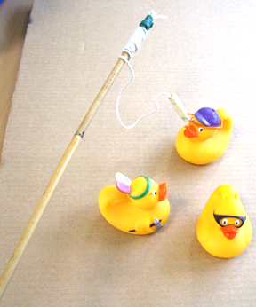
But du jeu : attraper les canards à l’aide des cannes à pêche !

CÔNES & ANNEAUX 2541 1 joueur et +, à partir de 4 ans

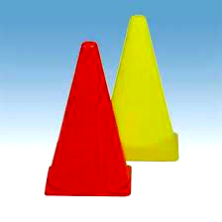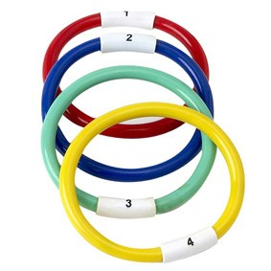
But du jeu : réussir à atteindre les connes avec ses d’anneaux.

FLECHETTES HELICOPTERES 2321 1 joueur et +, à partir de 6 ans

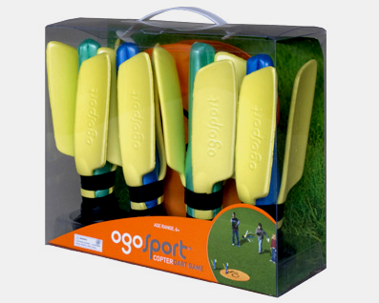
But du jeu : Atteindre le centre de la cible à l’aide des fléchettes ailées.

ARBALÈTE À BOUCHONS 2699/ 2700/ 2701 1 joueur + à partir de 4 ans
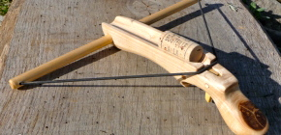
Petite arbalète de faible puissance avec bouchons de liège (ex de jeu : chamboule tout avec des verres en plastique)
Un bouchon fourni.

COURSE POURSUITE 2286/2639 2 à 4 joueurs à partir de 3 ans
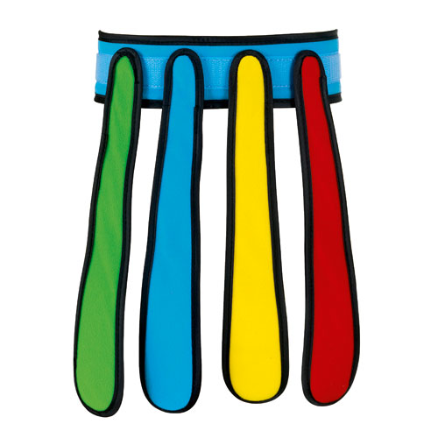
But du jeu : Qui sera le premier plumé dans cette course poursuite ? Chaque joueur porte 4 plumes de couleurs différentes accrochées par des scratch à une ceinture. Chacun doit à la fois essayer de récupérer toutes les plumes d'une même couleur mais éviter de se faire voler les siennes !

PASSE-TRAPPE 400 2 joueurs à partir de 5 ans
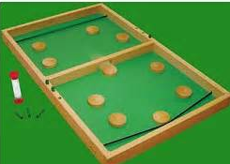
But du jeu : Chaque joueur doit envoyer tous ses palets dans le territoire adverse, au moyen d’un élastique, et à travers une petite trappe au centre du plateau. Ah oui, au fait: tout le monde joue en même temps,

LA TREMBLOTTE 1244/1464 1 joueur, à partir de 5 ans
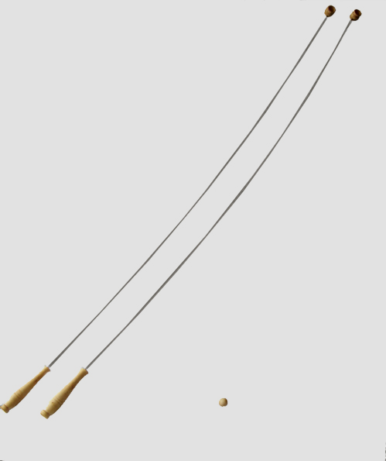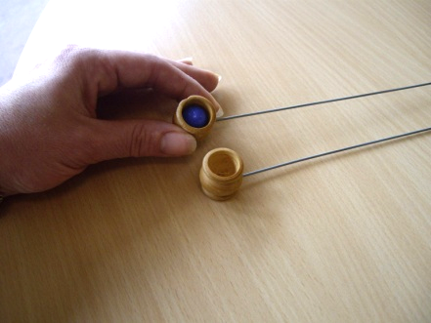
But du jeu : Deux tiges de métal munies d’une poignée en bois, faire passer la bille d’un gobelet à l’autre.
Attention concentration extrême
LES SAUTERELLES 2193 1 à 4 joueurs de 4 ans à 9 ans
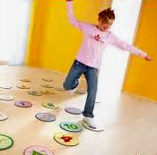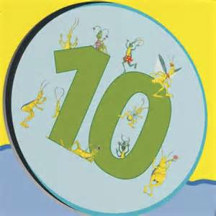
But du jeu : On additionne ou on soustrait, au pays des chiffres en jouant, les enfants se déplacent tout comme les sauterelles, ils sautent de case en case.

LE BILLARD JAPONAIS 2852 2 à 4 joueurs à partir de 4 ans
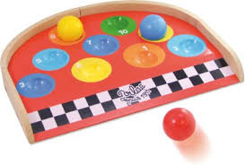
But du jeu : A l'aide de boules en bois, visez et faire rentrer les boules dans les emplacements de couleurs.
Attention ne lancer pas trop fort sinon les boules ressortent !

LE CRAYON COOPÉRATIF 2609/2632 5 à 10 joueurs à partir de 5 ans
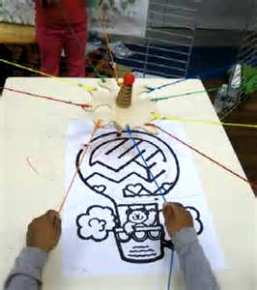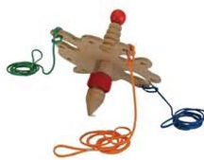
But du jeu : Simultanément, tirez les ficelles pour diriger un crayon et laissez libre cours à votre imagination: parcourez un circuit, résolvez un labyrinthe, réalisez un dessin choisi etc…
Dessins non fournis, modèle sur internet

X PLUS petit modèle 1457/1465/1280 2 joueurs, à partir de 6 ans
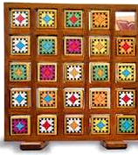
But du jeu : Le but est d'aligner 5 cubes identiques (horizontalement, verticalement ou en diagonale) A tour de rôle, on pousse le cube de son choix, avec un autre cube : le cube poussé tombe chez l'adversaire qui devra l'utiliser pour pousser un nouveau cube. 8 dessins pour 6 faces, le jeu n’est donc pas identique des deux cotés.

ÉCHASSE FER À CHEVAL 2388/2655 1 joueur à partir de 4 ans
Ces échasses à cordes basses développent la coordination motrice des bras et des jambes ainsi que son sens de l'équilibre. De plus, le fer à cheval positionné sous le sabot permet de se déplacer au bruit du sabot de cheval pour la plus grande joie de tous.
On s'y croirait !
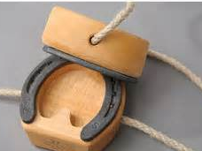

LE POULAILLER 1048 2 à 4 joueurs, à partir de 3 ans
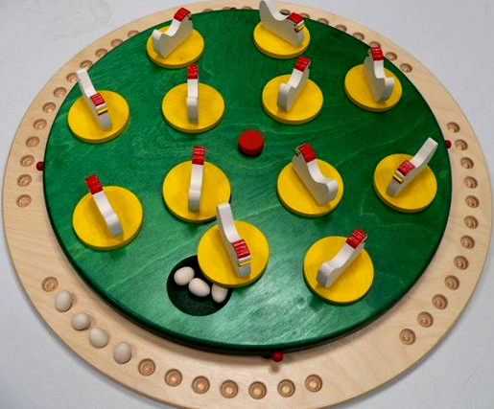
But du jeu : Ramasser un maximum d’œufs.
Les œufs sont répartis dans les nids puis recouverts par une poule.
Tour à tour, chaque joueur lance le dé.
Si le dé indique 1, 2 ou 3, le joueur choisit une poule, la soulève et ramasse autant d’œufs que de points indiqués par le dé. Si le dé indique un trèfle, on tourne le plateau et là commence la vraie partie !

LYNX GEANT 1961/1973 1 à 6 joueurs, à partir de 3 ans

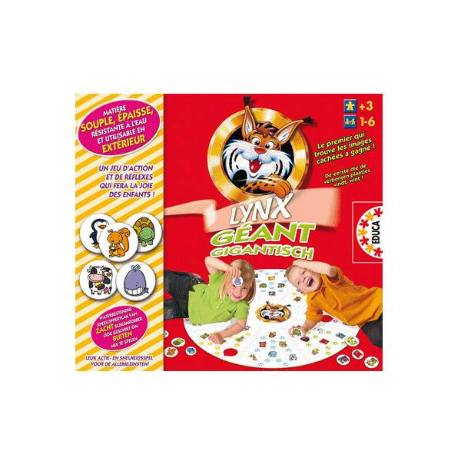
But du jeu : Étre le premier joueur à
retrouver les images des tuiles sur le plateau géant

